# Работа с Git

Для начала следует создать репозиторий, создать 3 файла и добавить их в коммит (рисунок 1).

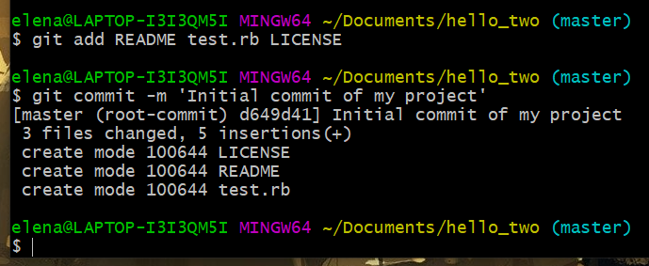

Рисунок 1 - Индексация и коммит 3 файлов

Затем надо создать ветку testing и переключиться на нее (рисунки 2-3).

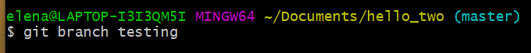

Рисунок 2 - Создание ветки testing

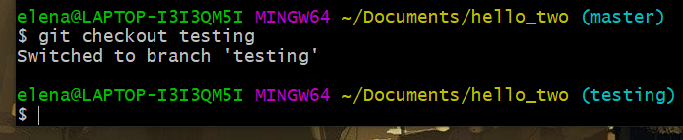

Рисунок 3 - Переключение на ветку testing

Далее надо внести изменения в файл test.rb и создать коммит (рисунок 4).

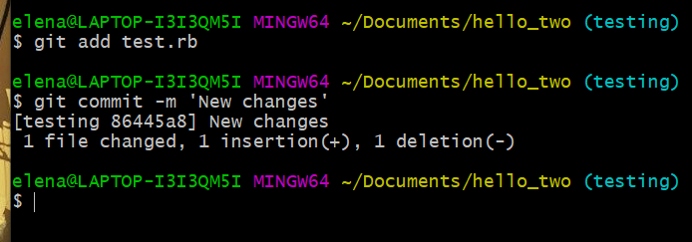

Рисунок 4 - Индексация и коммит файла test.rb

Затем необходимо переключиться на ветку master и внести изменения в файл test.rb на этой ветке (рисунки 5-6).

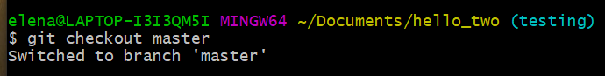

Рисунок 5 - Переключение на ветку master

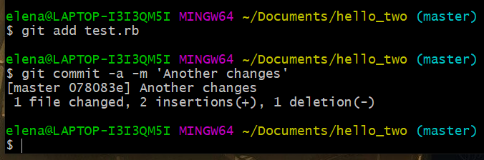

Рисунок 6 - Еще индексация и коммит test.rb

Команда git checkout -b позволяет сразу создать и переключиться на ветку (рисунок 7).

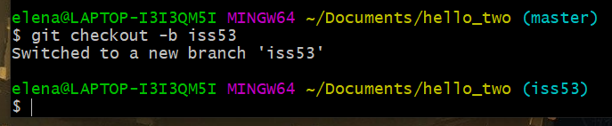

Рисунок 7 - Создание и переключение на ветку iss53

В новой ветке нужно внести в файл изменения (рисунок 8).

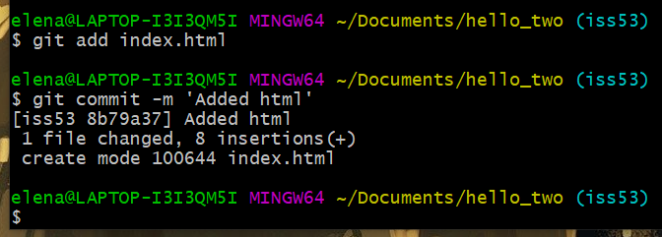

Рисунок 8 - Индексация и коммит файла index.html

Далее нужно переключить ветку на master (рисунок 9).

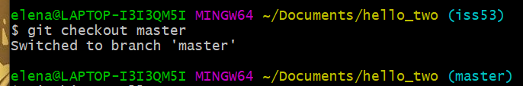

Рисунок 9 - Переключение на ветку master

Затем надо на ветке hotfix добавить изменения в файл index.html, а затем слить эту ветку и master (рисунки 10-11).

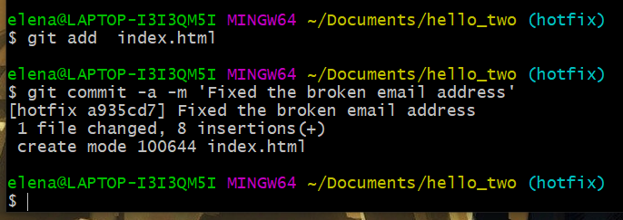

Рисунок 10 - Индексация и коммит index.html на ветке hotfix

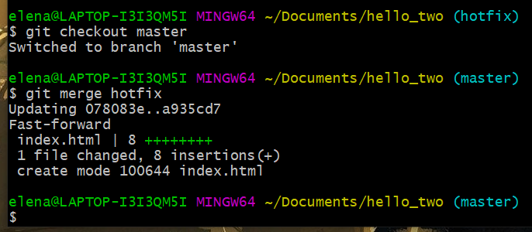

Рисунок 11 - Переключение на ветку master и объединение с веткой hotfix

После слияния ветку hotfix можно удалить (рисунок 12).1

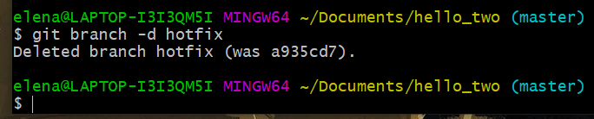

Рисунок 12 - Удаление ветки hotfix

Затем требуется внести изменения в iss53, переключиться на master и слить эти ветки (рисунки 13-14).

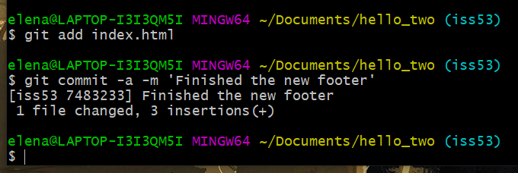

Рисунок 13 - Индексация и коммит index.html на ветке iss53

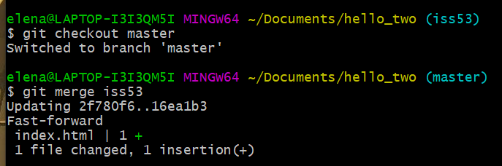

Рисунок 14 - Слияние веток

После этого ветку iss53 нужно удалить (рисунок 15).

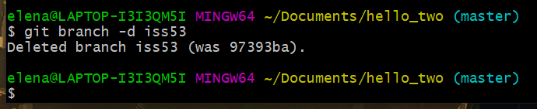

Рисунок 15 - Удаление ветки iss53

Изображение выглядит как текст, снимок экрана, дизайн

Содержимое, созданное искусственным интеллектом, может быть неверным.

Изображение выглядит как текст, снимок экрана, дизайн

Содержимое, созданное искусственным интеллектом, может быть неверным.

Изображение выглядит как текст, снимок экрана

Содержимое, созданное искусственным интеллектом, может быть неверным.